[山东大学齐鲁医院的论文被质疑，因存在多处重复图像面板](https://mp.weixin.qq.com/s?__biz=Mzk1NzE0NTE5Mg==&mid=2247488257&idx=3&sn=3609ce16bec6af356a5f2d793228849e&chksm=c2bc18059c0b0d4d59bb2e8c4678b3884eb88ef4a883edf1777ac661d37a36608112677db700&scene=126&sessionid=1742576487)

净研行动[净研行动](javascript:void(0);)2025-03-10 11:28:09浙江

**01**

**问题论文**

标题：The combination of db-cAMP and ChABC with poly(propylene carbonate) microfibers promote axonal regenerative sprouting and functional recovery after spinal cord hemisection injury

期刊：Biomedicine & Pharmacotherapy

单位：山东大学齐鲁医院

发表时间：2016年12月21日

DOI: 10.1016/j.biopha.2016.12.045

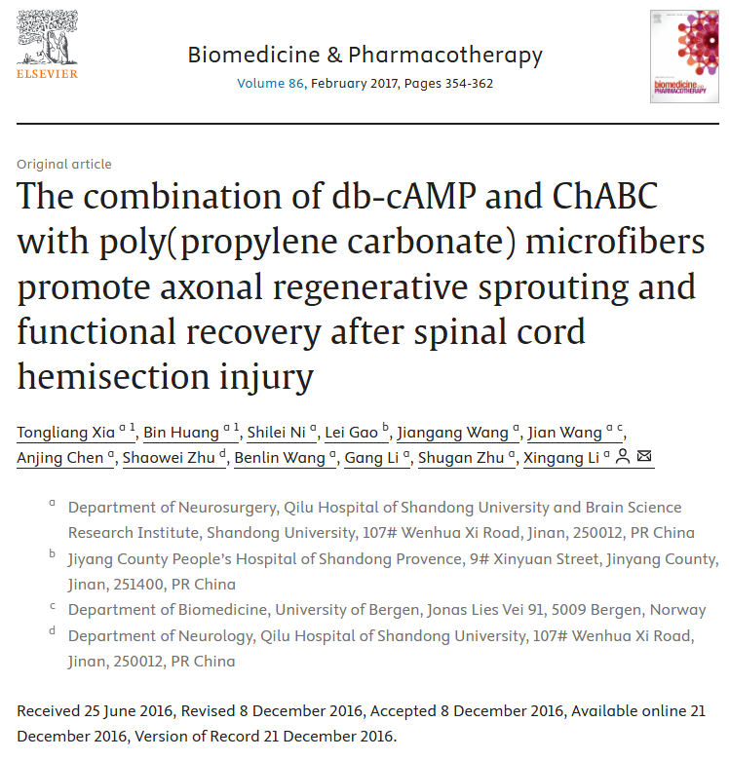

这项研究得到了以下机构的资助：国家自然科学基金（项目编号：30901544、81572487、81401867）、中国山东省科技发展计划（项目编号：2014GSF118019、2015GSF118074、2015GSF118061）、挪威国际教育合作中心（SIU）（项目编号：UTF-2014/10047）、泰山学者专项基金（项目编号：ts20110814、tshw201502056、ts201511093）以及山东省杰出人才基金。

**02**

**具体说明**

① 在表2和表4中，存在许多重复的数字。

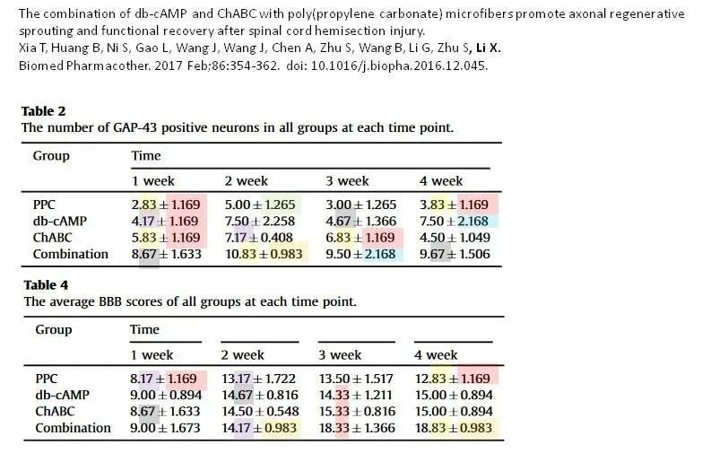

② 图2n、p中的两张显微照片取自一篇较早的出版物（2015，doi: 10.1016/j.brainres.2015.08.018 ）

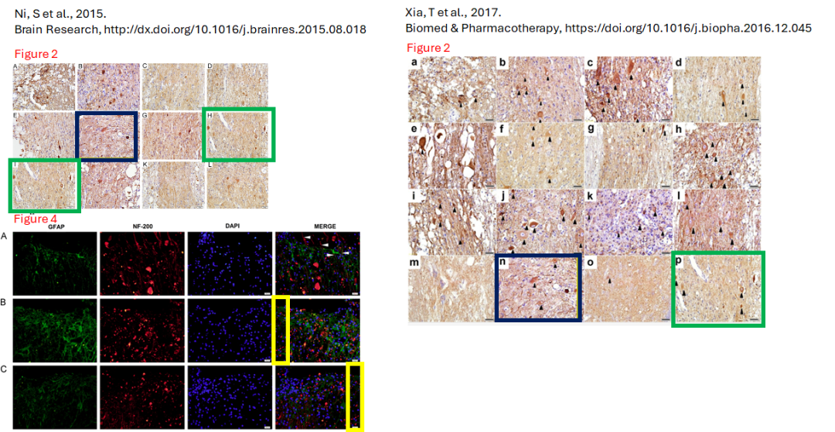

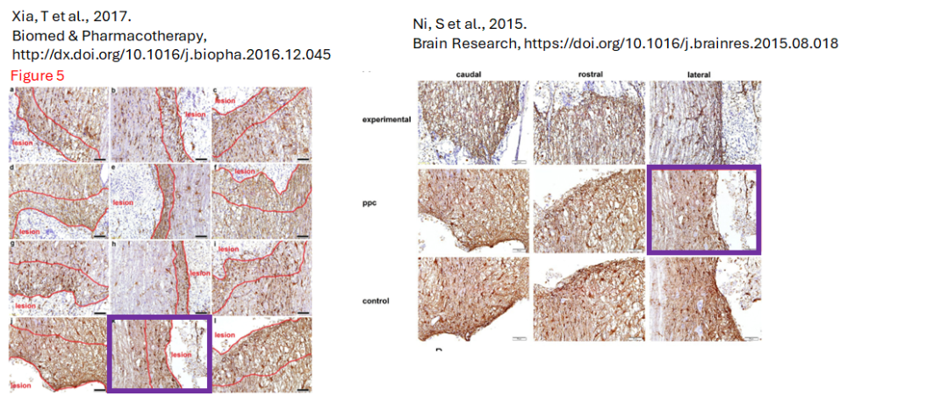

② 图2A和图3A用黄色框标出的部分意外重叠。

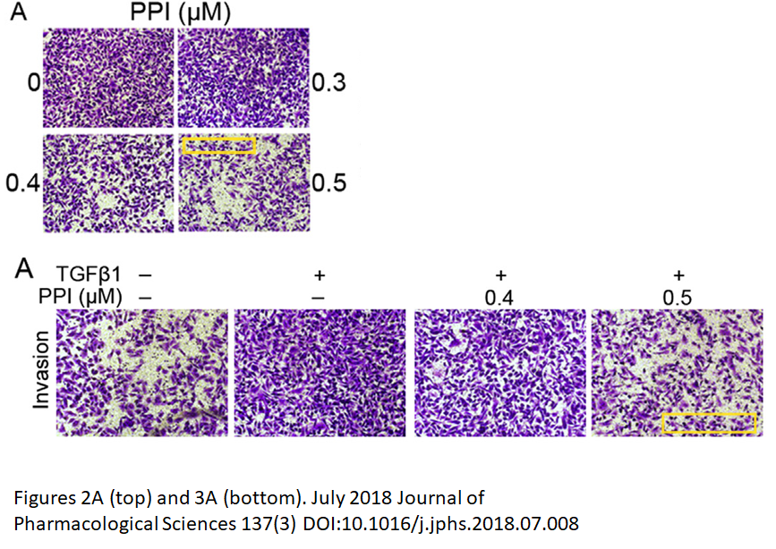

**本文作者回应：**经审查，确认表2和表4中的数据重复是无意中的结果，且数据准确无误。同时发现图2n和图5k中显微照片重复，对此深表歉意，并承认是管理大量数据集时出现的错误。我们已联系期刊并提交更正提案。

但是，存在五处显微照片的重复这种情况很难解释。**无论是由于疏忽还是故意行为，这两种情况都会让这篇论文失去信任。**

**参考信息**

https://www.sciencedirect.com/science/article/abs/pii/S0753332216309313?via%3Dihub

提供线索或对推文存在疑义，请联系邮箱：jxscuijian@163.com





**微信搜一搜**



 净研行动